附件1
2018中国足协杯资格赛预赛报名表
参赛俱乐部名称：南京智度亦复
职务 | 姓名 |  | 手机号 |  | 运动员服装（颜色） |  |  |  | 守门员服装（颜色）
教练 | 王锐 |  |  |  | 上衣 | 短裤 |  | 长袜 | 上衣 | 短裤 | 长袜
领队 | 李国华 |  |  | A | 红 | 红 |  | 白 | 绿 | 绿 | 绿
队医 | 龚正 |  |  | B | 蓝 | 黑 |  | 蓝 | 黑 | 黑 | 黑
陈繁星 |  | 赵翊丞 |  | 杜骁 |  |  | 李智洋 |  |  | 胡正飞
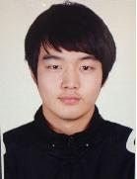 |  |  |  |  |  |  | 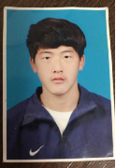 |  |  | 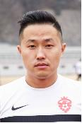
19950815 |  | 19980125 |  | 19910921 |  |  | 19930322 |  |  | 19870628
9 |  | 1 |  | 3 |  |  | 7 |  |  | 11
徐宁 |  | 芦斌 |  | 吴磊 |  |  | 竹浪 |  |  | 徐志坤
 |  | 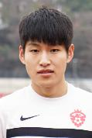 |  | 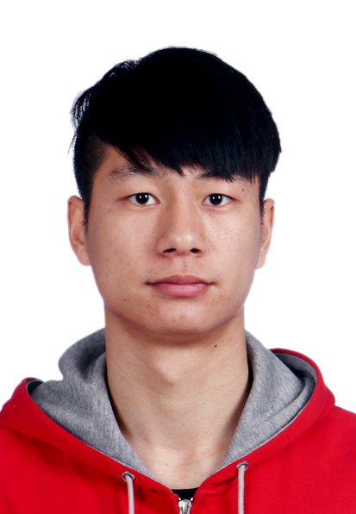 |  |  |  |  |  | 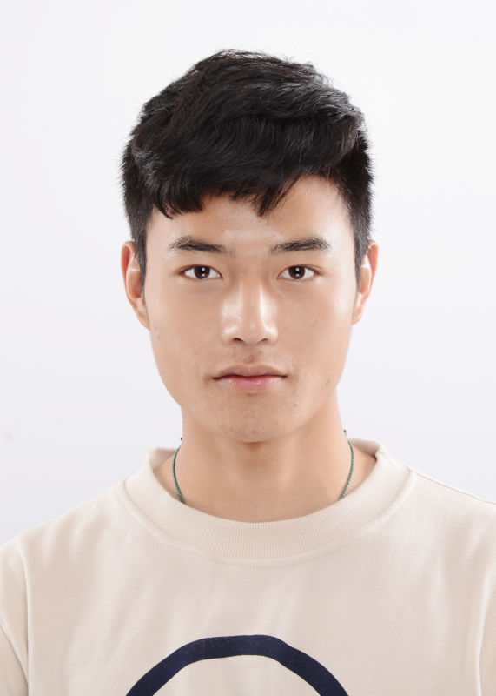
19880129 |  | 19910912 |  | 19930728 |  |  | 19821204 |  |  | 19940328
13 |  | 16 |  | 20 |  |  | 22 |  |  | 18
李凯 |  | 张峰 |  | 卢天宇 |  |  | 吴佳岑 |  |  | 郭峰
 |  | 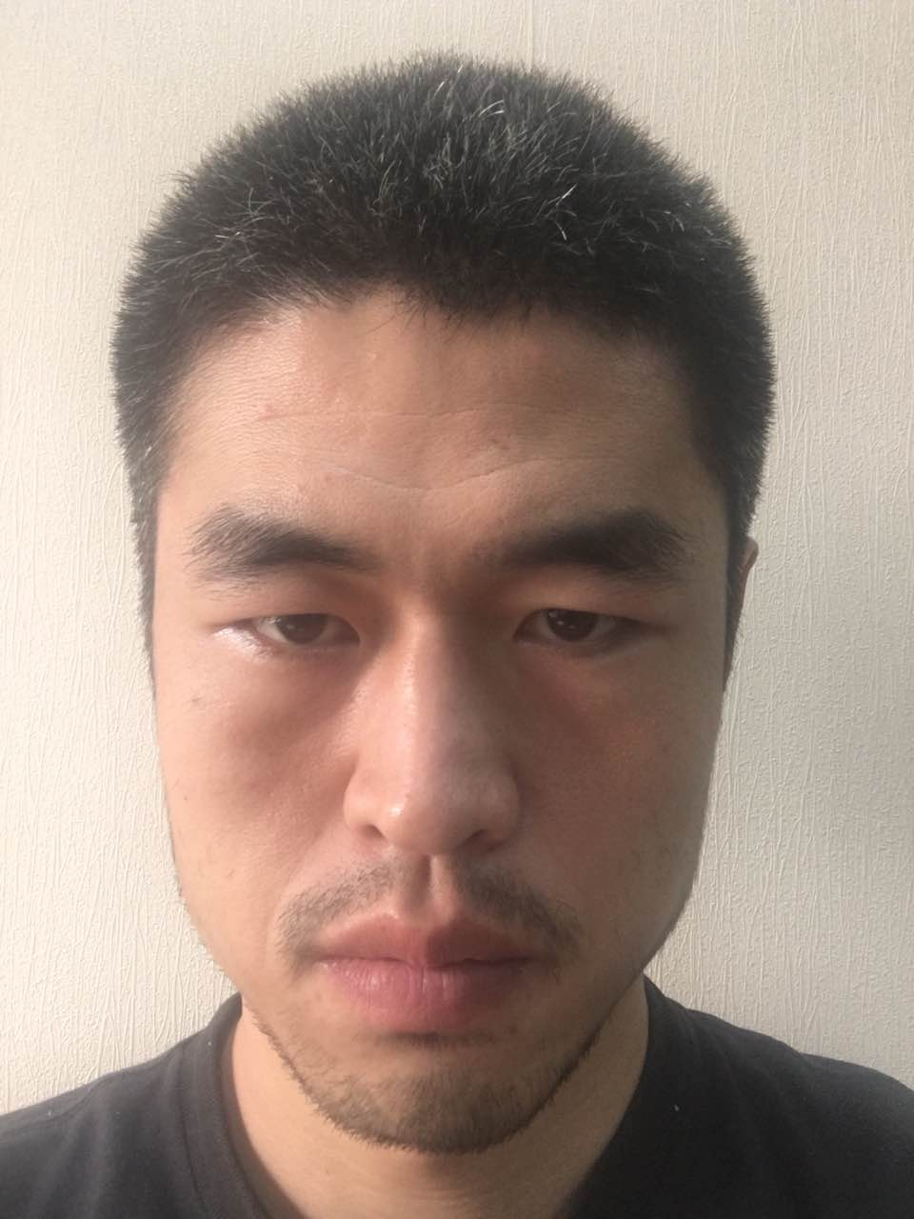 |  |  |  |  | 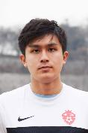 |  |  | 
19900111 |  | 19890305 |  | 19930514 |  |  | 19940321 |  |  | 19870316
29 |  | 32 |  | 4 |  |  | 8 |  |  | 10
罗逊 |  | 卢志勇 |  | 苗壮 |  |  | 张震宇 |  |  | 张凯
 |  |  |  |  |  |  | 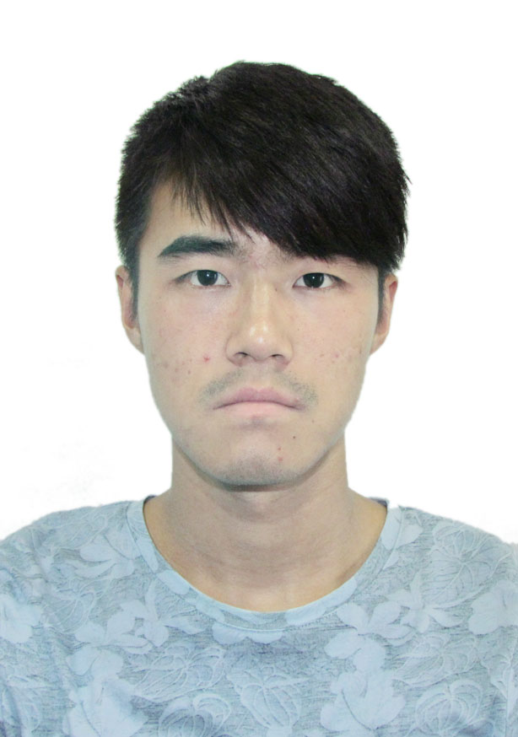 |  |  | 
19950510 |  | 19930117 |  | 19860203 |  |  | 19910711 |  |  | 19870727
12 |  | 15 |  | 19 |  |  | 23 |  |  | 27
梅仕峰 |  | 洪竹晨 |  | 谢家麒 |  |  | 耿哲 |  |  | 闻翔
 |  | 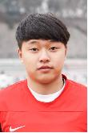 |  |  |  |  |  |  |  | 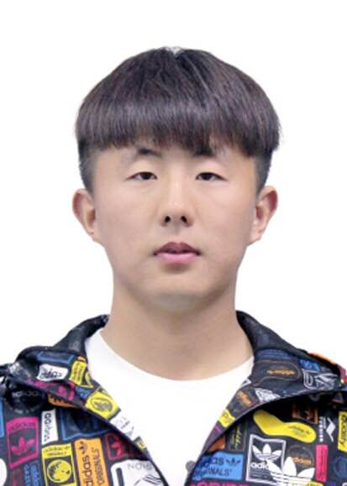
19871130 |  | 19950901 |  | 19950319 |  |  | 19800530 |  |  | 19950704
31 |  | 33 |  | 28 |  |  | 6 |  |  | 39
孙宏图 |  | 王铭杰
 |  | 
19810112 |  | 19950120
34 |  | 37
以上报名运动员身体健康，适合进行足球竞赛活动。 |  |  |  | 以上报名人员全部办理了意外伤害保险。
所属俱乐部盖章
本报名表及报名人员照片电子文件以“会员协会+俱乐部名称”命名后发到指定报名邮箱

所属会员协会（公章）
2017年 9 月 11 日

